Открытие V Всероссийского Симпозиума с международным участием
“Проблемы адаптации человека к экологическим и социальным
условиям Севера”
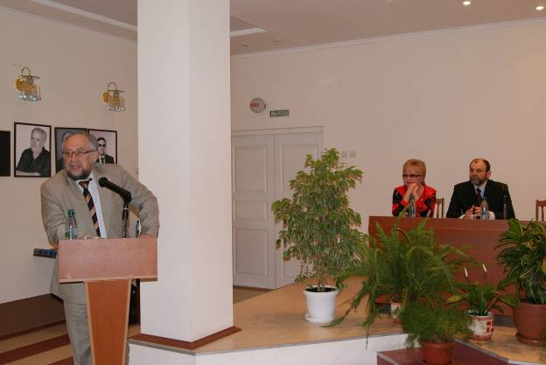
Председатель президиума Коми НЦ УрО РАН – член-корр. РАН А.М. Асхабов

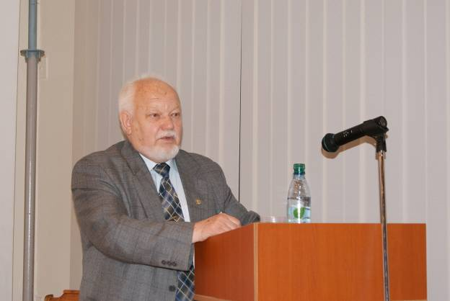
Директор Института физиологии Коми НЦ УрО РАН – акад. РАН Ю.С.Оводов
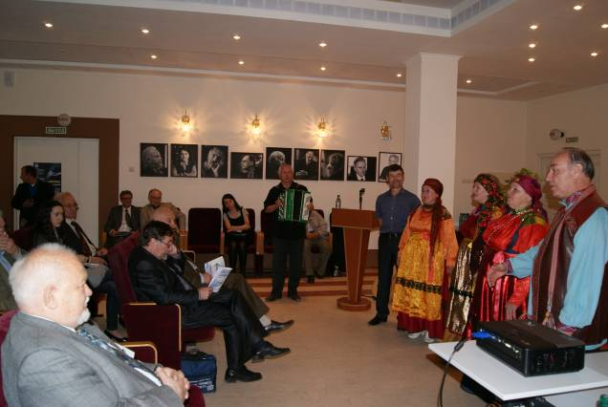
Выступление на открытии симпозиума фольклорного музыкального ансамбля на коми языке

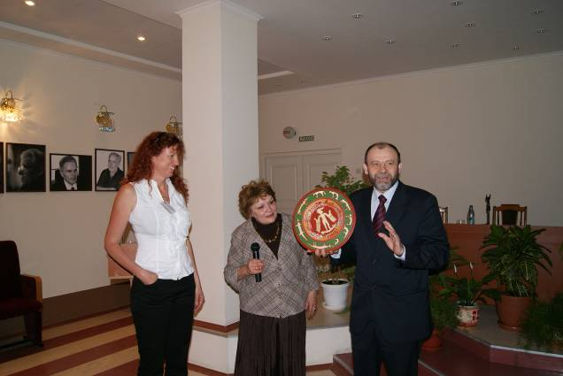
Председатель симпозиума д.м.н., проф. Е.Р.Бойко (справа) вручает коми-национальный сувенир проф. Hoogensen Gunhild (слева) (University of Tromsø, Norway), в центре – переводчик – доцент Коми филиала Кировской госмедакадемии О.П.Федорова
Обсуждение научных докладов
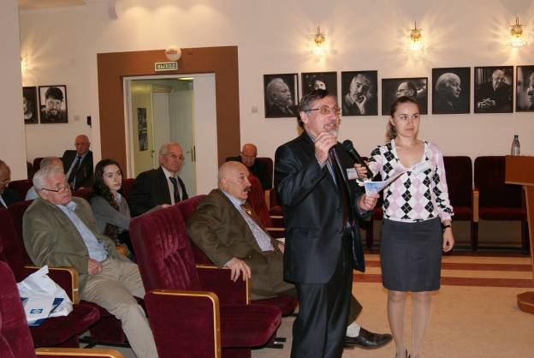
Выступает директор НИЦ «Арктика» ДВО РАН (г.Магадан) – д.м.н., проф. А.Л.Максимов

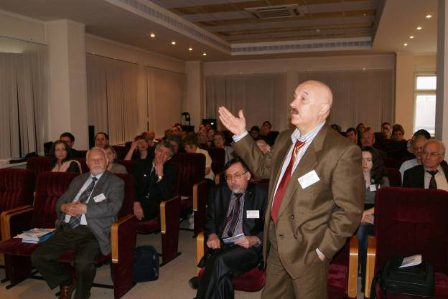
Выступает зав. лабораторией «Функциональные резервы организма», НИИ физиологии СО РАМН (г.Новосибирск) - д.м.н., проф. С.Г.Кривощеков
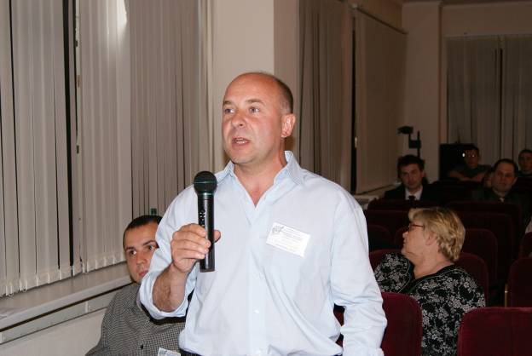
Руководитель отдела гигиены, ФГУН СЗНЦ гигиены и общественного здоровья Роспотребнадзора (г.Санкт-Петербург) - д.м.н. А.А.Дударев

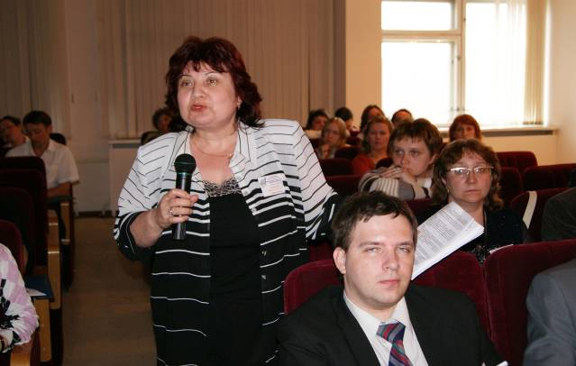
Зав. лабораторией биологической и неорганической химии (Институт физиологии природных адаптаций УрО РАН, г.Архангельск) – д.б.н. А.А.Бичкаева

Бурные дискуссии во время кофе-брейков
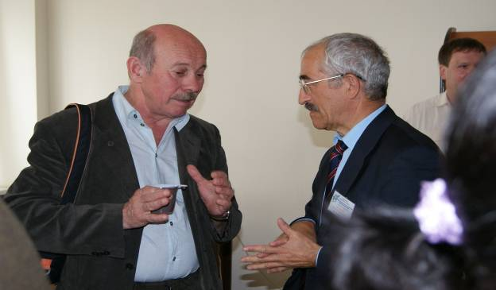
Д.м.н, проф., руководитель лаборатории механизмов дизадаптации (НЦ клинической и экспериментальной медицины СО РАМН, г.Новосибирск) В.И.Хаснулин
и д.м.н., проф., руководитель отдела канцерогенеза и онкогеронтологии (НИИ онкологии
им. Н.Н.Петрова Росмедтехнологий, г.Санкт-Петербург) В.Н.Анисимов

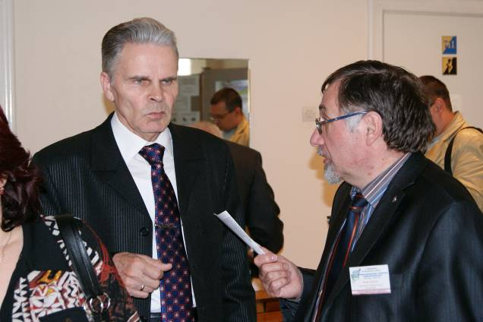
Д.м.н, проф., зав. лабораторией социальной физиологии (Институт физиологии Коми НЦ УрО РАН, г.Сыктывкар) Ю.Г.Солонин и директор НИЦ «Арктика» ДВО РАН (г.Магадан) д.м.н., проф. А.Л.Максимов
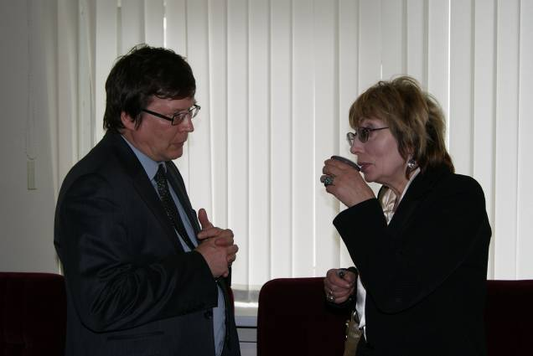
Заведующий лабораторией биохимии и биотехнологии растений (Учреждение Российской академии наук Институт биологии Коми НЦ УрО РАН, г.Сыктывкар) - д.б.н., проф. В.В.Володин и зам. директора по научной работе (Кольский НЦ РАН, отдел медико-биологических проблем адаптации человека в Арктике, г.Апатиты) - д.б.н. Н.К.Белишева

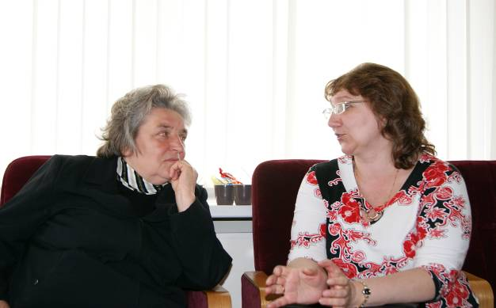
Вед.н.с. лаборатории молекулярной физиологии и иммунологии (Учреждение Российской академии наук Институт физиологии Коми НЦ УрО РАН, г.Сыктывкар) - д.б.н., В.И.Прошева и
зав. лабораторией эндокринологии им.А.В.Ткачева (Институт физиологии природных адаптаций УрО РАН, г.Архангельск) - д.б.н. Е.В.Типисова
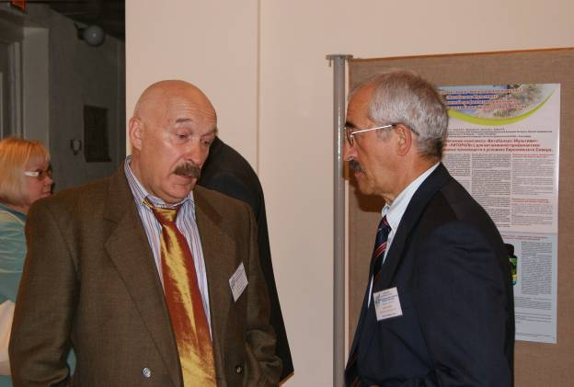
Зав. лабораторией «Функциональные резервы организма», НИИ физиологии СО РАМН (г.Новосибирск) - д.м.н., проф. С.Г.Кривощеков и, руководитель отдела канцерогенеза и онкогеронтологии (НИИ онкологии им. Н.Н.Петрова Росмедтехнологий, г.Санкт-Петербург) - д.м.н., проф.В.Н.Анисимов

Заключительное заседание симпозиума на природе
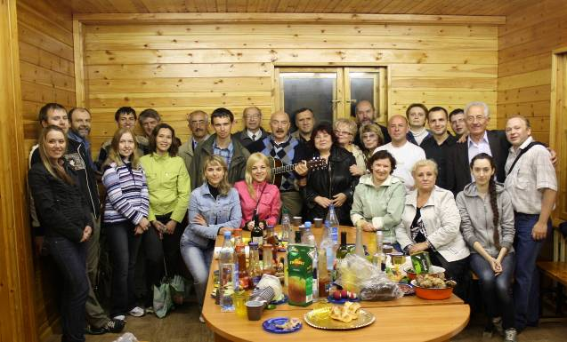
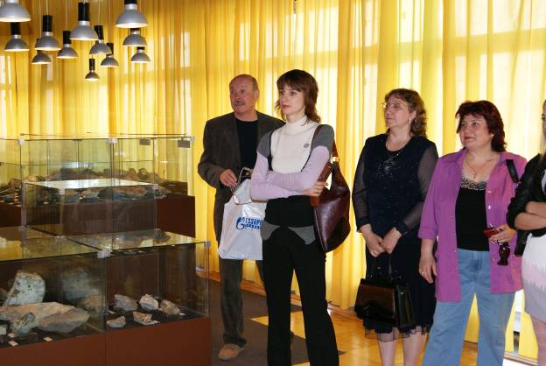
В музее Института геологии Коми НЦ УрО РАН: д.м.н. В.И.Хаснулин, м.н.с. Т.А.Кунц, д.б.н. Е.В.Типисова, д.б.н. Ф.А.Бичкаева

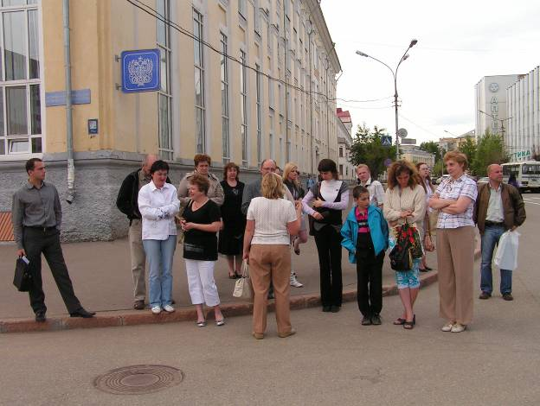
Экскурсия по городу

